Ein Teil der Einschubstreifen des MOSAIC Bedienterminals ändert sich in Abhängigkeit der Maschinenbaureihe.

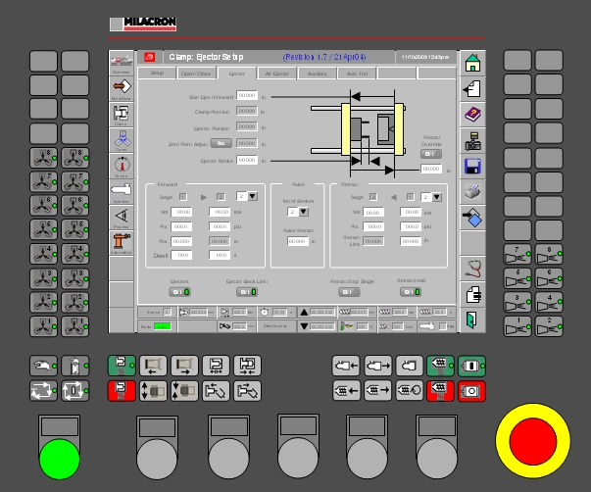

Baureihen abhängiger Teil der Einschubstreifen.
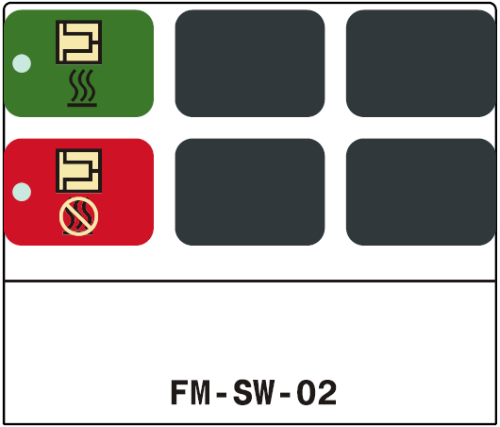

Einschubstreifen bei der K-TEC Baureihe und Maxima MV.

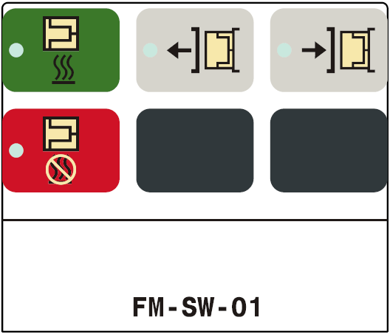

Einschubstreifen für die Elektra evolution Baureihe.

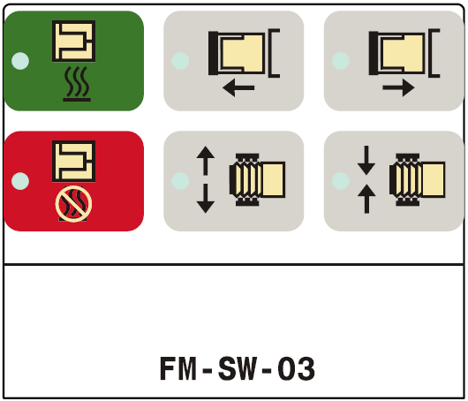

Einschubstreifen für die Maxima MM / ML Baureihe.

